المحاضرة (7)
تابع المصفوفات والمحددات
Matrices and Determinants
حل أنظمة المعادلات الخطية باستخدام عمليات الصف البسيط :-
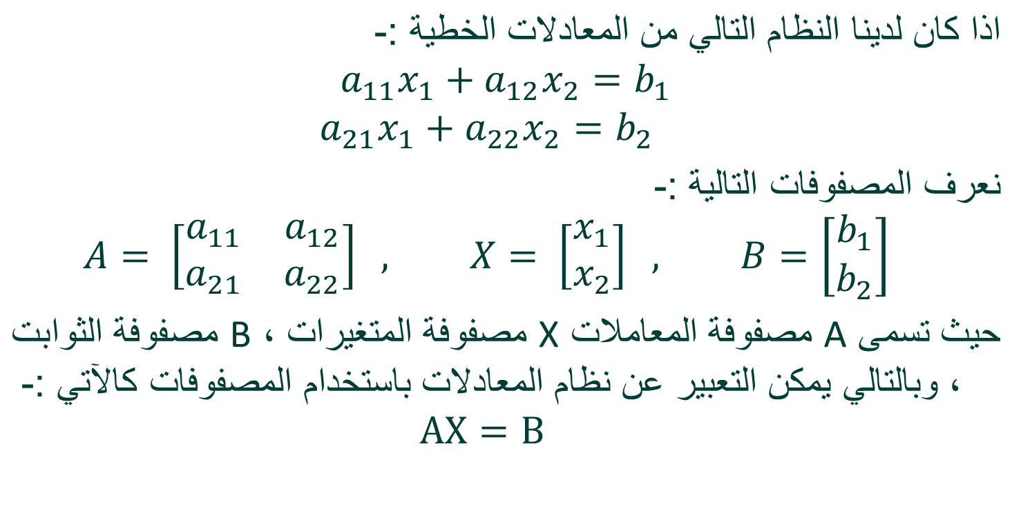
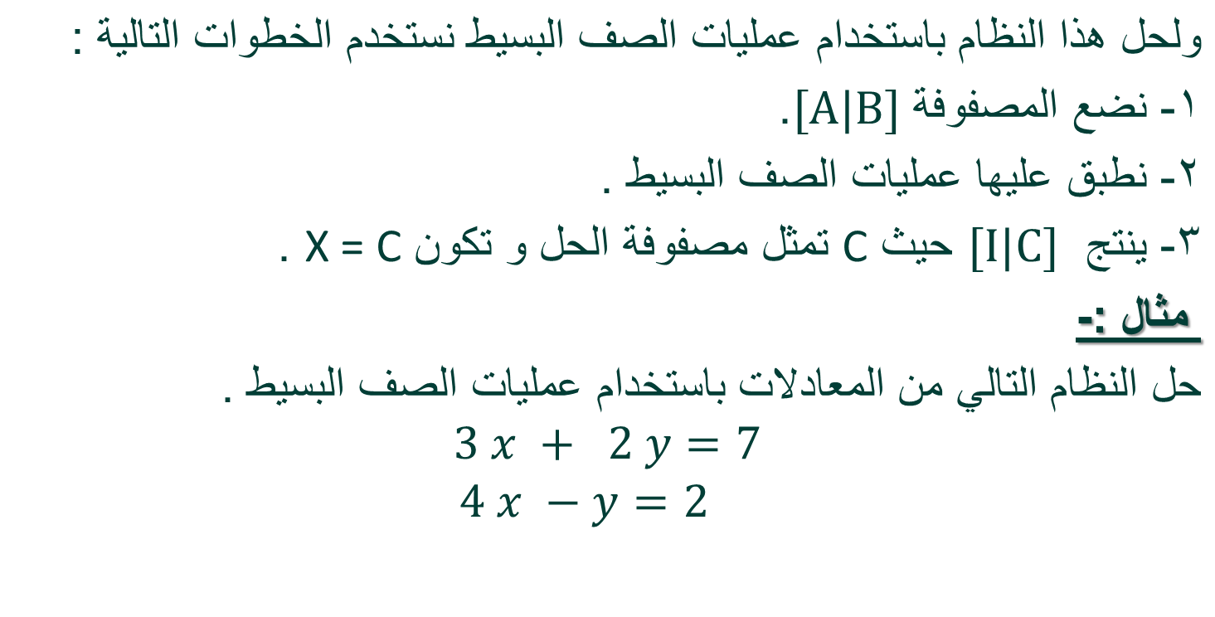
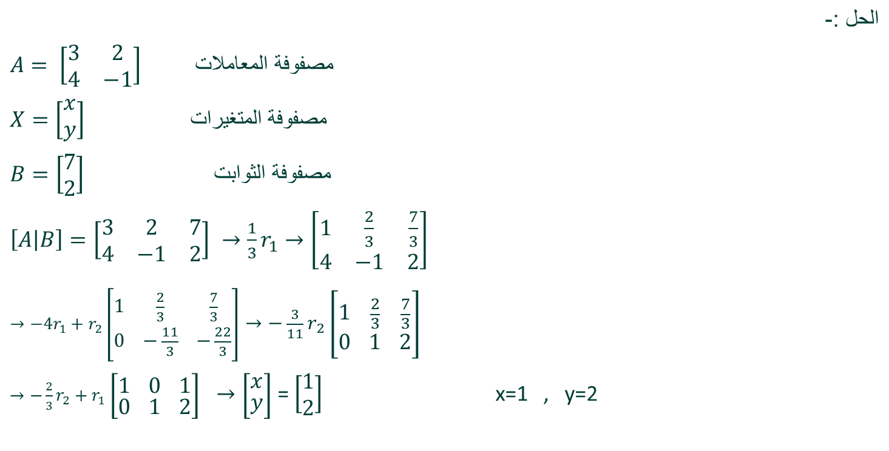
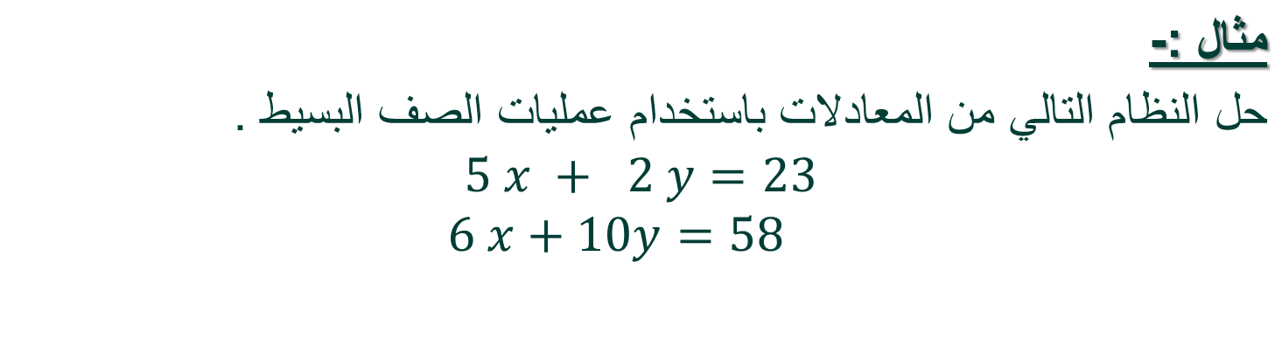
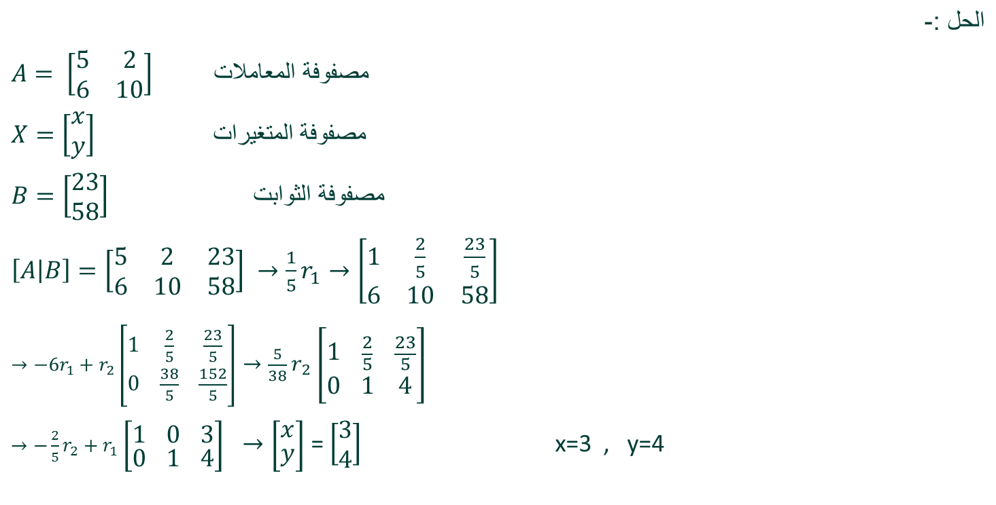
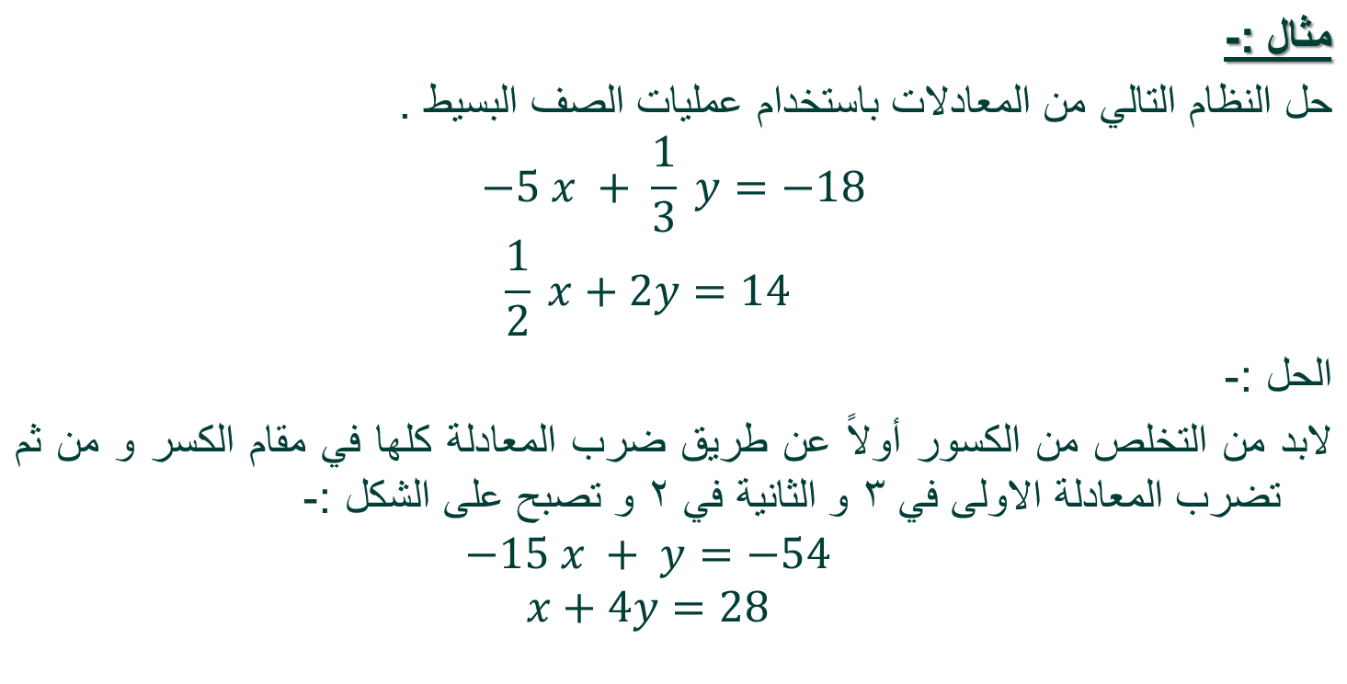
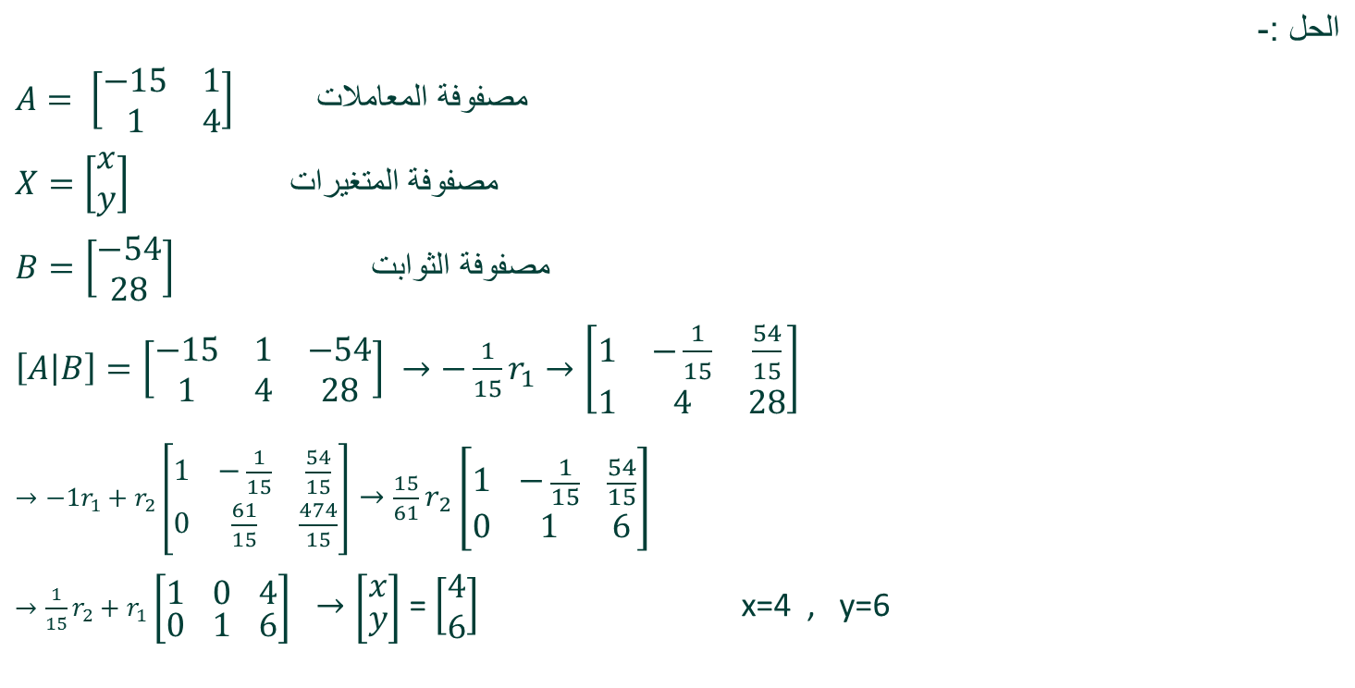
التطبيقات التجارية للمصفوفات :-
مثال :-
تنتج شركة النجاح نوعين من الدفاتر المدرسية النوع الأول ( دفتر 60 ورقة ) و يباع بسعر 2 ريال و يحتاج إلى 3 ساعات عمل في قسم القص و 2 ساعة عمل في قسم التجميع ، و النوع الثاني ( دفتر 120 ورقة ) يباع بسعر 3 ريال و يحتاج إلى 2 ساعة عمل في قسم القص و 4 ساعات عمل في قسم التجميع ، فإذا علمت أن الساعات المتاحة في قسم القص هي 35 ساعة ، و 50 ساعة في قسم التجميع ، المطلوب باستخدام اسلوب المصفوفات أوجد الكمية المثلى من الانتاج و التي تحقق أعلى ربح ممكن .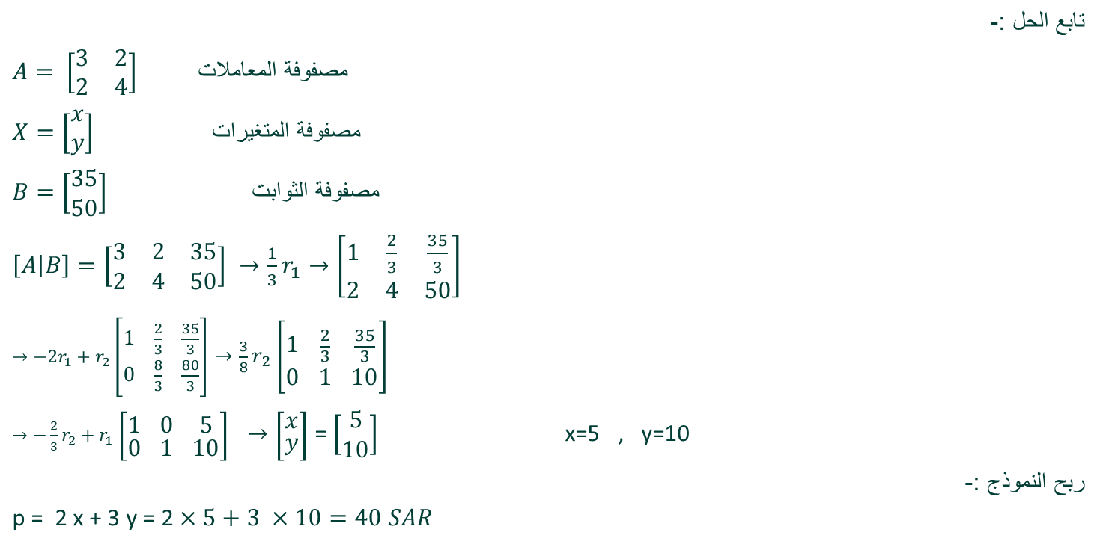
مثال :-
تنتج شركة الفهد نوعين من المنتجات (x , y ) و تستخدم نوعين من المواد الخام الخشب و الحديد فإذا علمت أن النوع الأول من المنتجات يستخدم 8 م من الخشب و 2 كجم من الحديد و النوع الثاني من المنتجات يستدم 10 م من الخشب و 4 كجم من الحديد ، و يبلغ ربح الوحدة من النوع الأول بسعر 100 ريال و النوع الثاني بسعر 150 ريال ، فإذا علمت أن كمية الخشب المتوافرة في المخزن هي 280 م من الخشب و 100 كجم من الحديد ، المطلوب : باستخدام اسلوب المصفوفات أوجد الكمية المثلى من الانتاج و التي تحقق أعلى ربح ممكن .
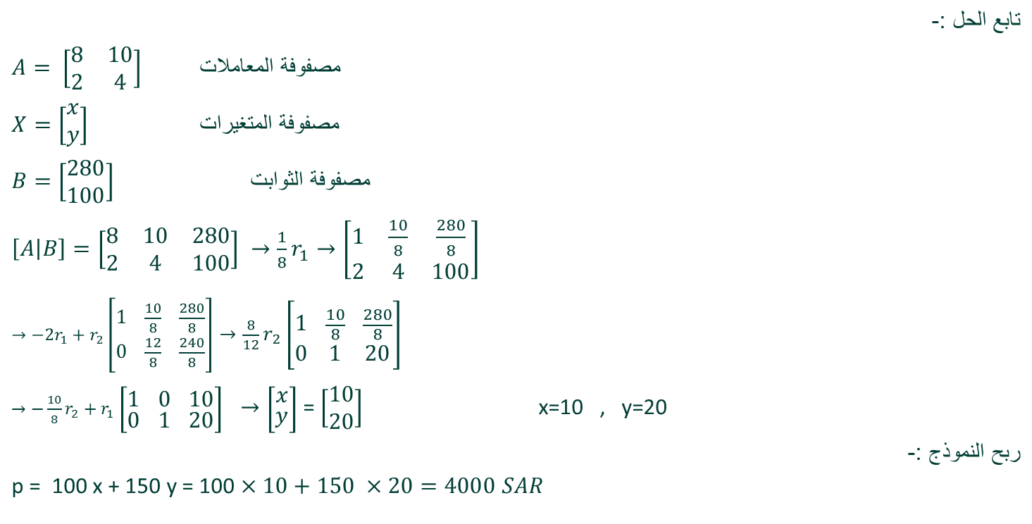
التطبيقات التجارية للمصفوفات :-
مثال :-
تنتج شركة الأحلام للثلاجات نوعين من الثلاجات هما ثلاجة 10 قدم وثلاجة 12 قدم فإذا علمت أن كل نوع من هذه الثلاجات يمر بمرحلتين إنتاجيتين هما مرحلة التصنيع ومرحلة التشطيب. فإذا فرض أن الثلاجة 10 قدم تحتاج 4 ساعات عمل في مرحلة التصنيع وساعتين في مرحلة التشطيب، وأن الثلاجة 12 قدم تحتاج إلى 5 ساعات عمل في مرحلة التصنيع و 3 ساعات في مرحلة التشطيب. مع العلم بأن عدد الساعات المتاحة لهذا المصنع هي 2400 ساعة لمرحلة التصنيع، 1300 ساعة لمرحلة التشطيب فإذا كانت سياسة الإنتاج في المصنع هي استخدام كافة الطاقات المتاحة فالمطلوب تحديد عدد الوحدات المنتجة من كل نوع.
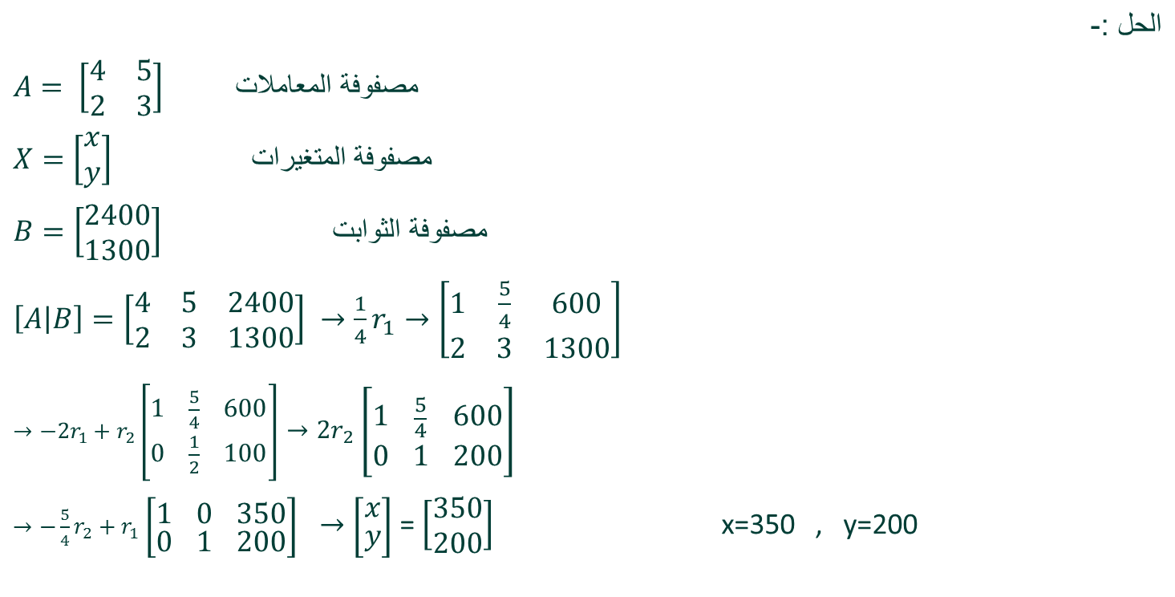
الحل :-
1- صياغة المشكلة رياضياً :-
- الهدف ( الربح ) :- p = 200 x + 300 y
- القيود :-
4 x + 5 y = 230
6 x + 2 y = 180
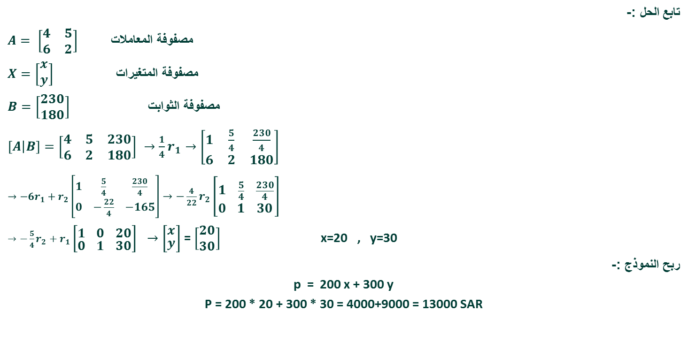
والمطلوب :
(1) أكتب المصفوفة التي تعبر عن مستوى الإنتاج الكلى في كلا المصنعين.
(2) إذا قررت الشركة أن تفتتح مصنعاً ثالثاً بطاقة إنتاجية تزيد 20% عن طاقة المصنع الثاني. أكتب المصفوفة التي تعبر عن مستوى الإنتاج في المصنع الثالث.
(3) حدد المصفوفة التي تعبر عن حجم الإنتاج الكلى في الشركة.
مثال :-
- تقوم شركة أثاثكو بتصنيع عدة منتجات من الأخشاب، يتمثل أهمها في الكراسي والطاولات، حيث يبلغ ثمن الكرسي الواحد في السوق 10$ ،ويحتاج إلى ساعة عمل واحدة في قسم النشر، وساعة عمل واحدة في قسم التجميع، بينما يبلغ ثمن الطاولة 40$ ، وتحتاج إلى ساعتين عمل في قسم النشر، وخمسة ساعات عمل في قسم التجميع ، وفي اللحظة التي يستوعب فيها السوق جميع المنتجات من كلا المنتجين، لا يستطيع مدير الشركة الحصول شهريا على أكثر من مائة ساعة عمل في قسم النشر، كما لا يستطيع الحصول على أكثر من مائة وخمسين ساعة عمل في قسم التجميع. وفي هذه الحالة يحتاج مدير الشركة إلى أن يحدد مزيج الإنتاج من الكراسي والطاولات الذي يحقق لمؤسسته أعلى عائد .
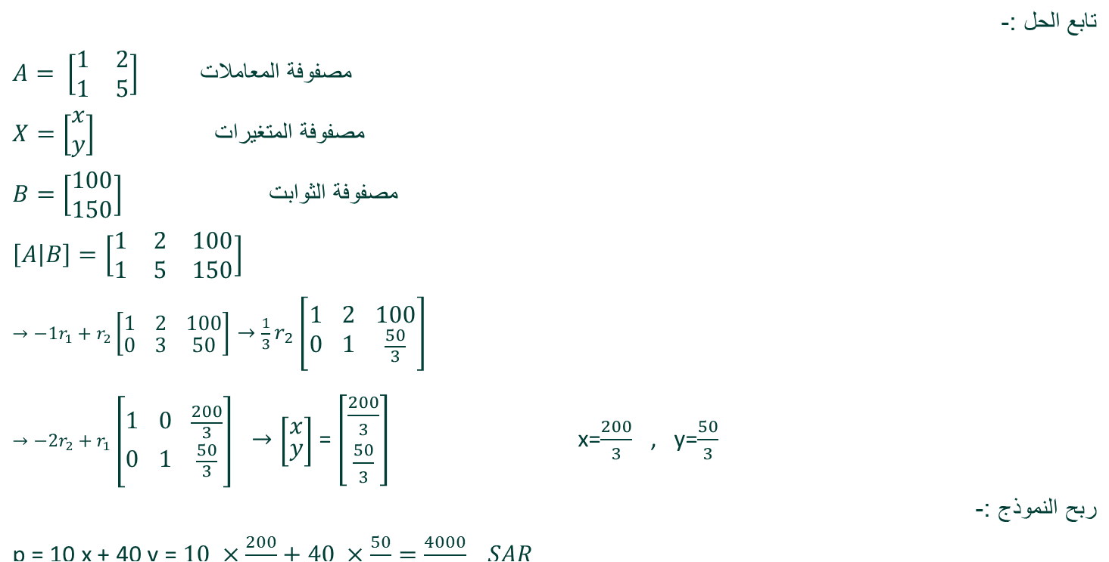
المحاضرة (8)
تابع المصفوفات والمحددات
Matrices and Determinants
2- المحددات Determinants :-
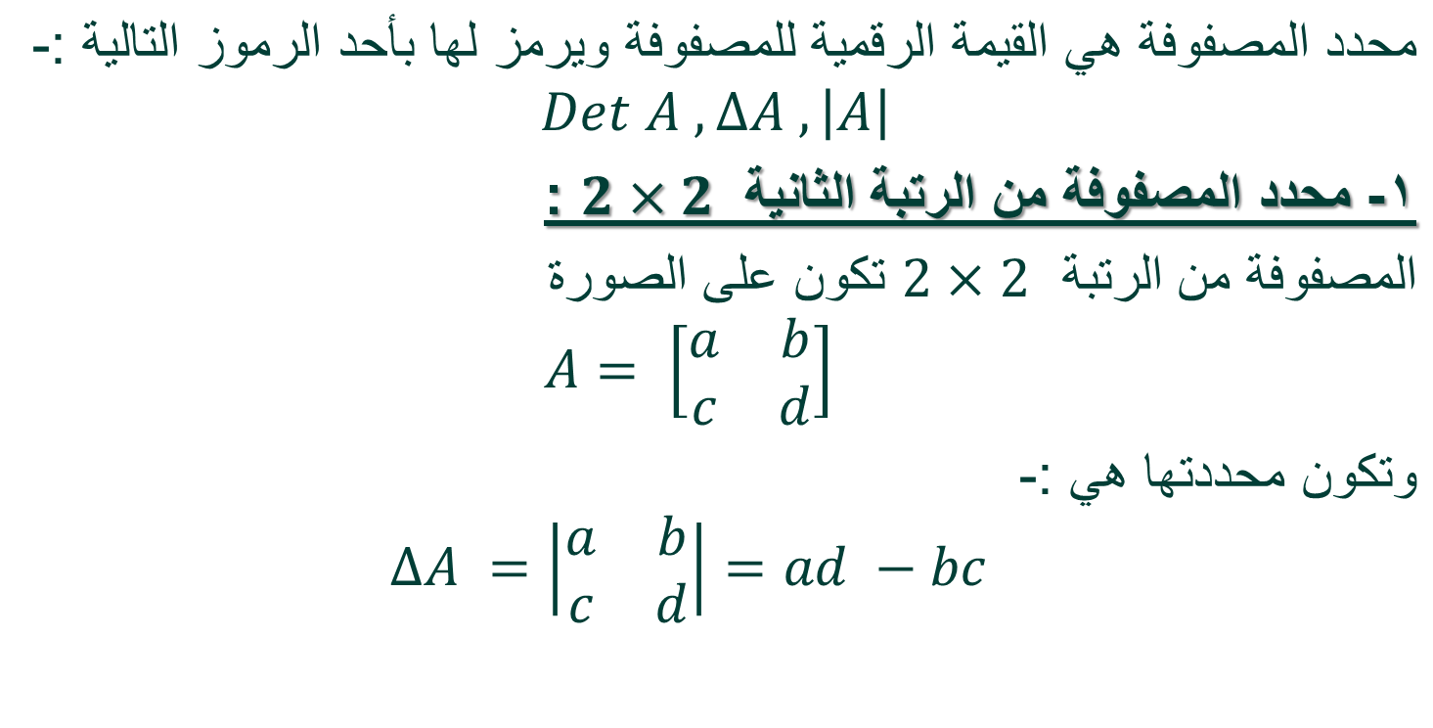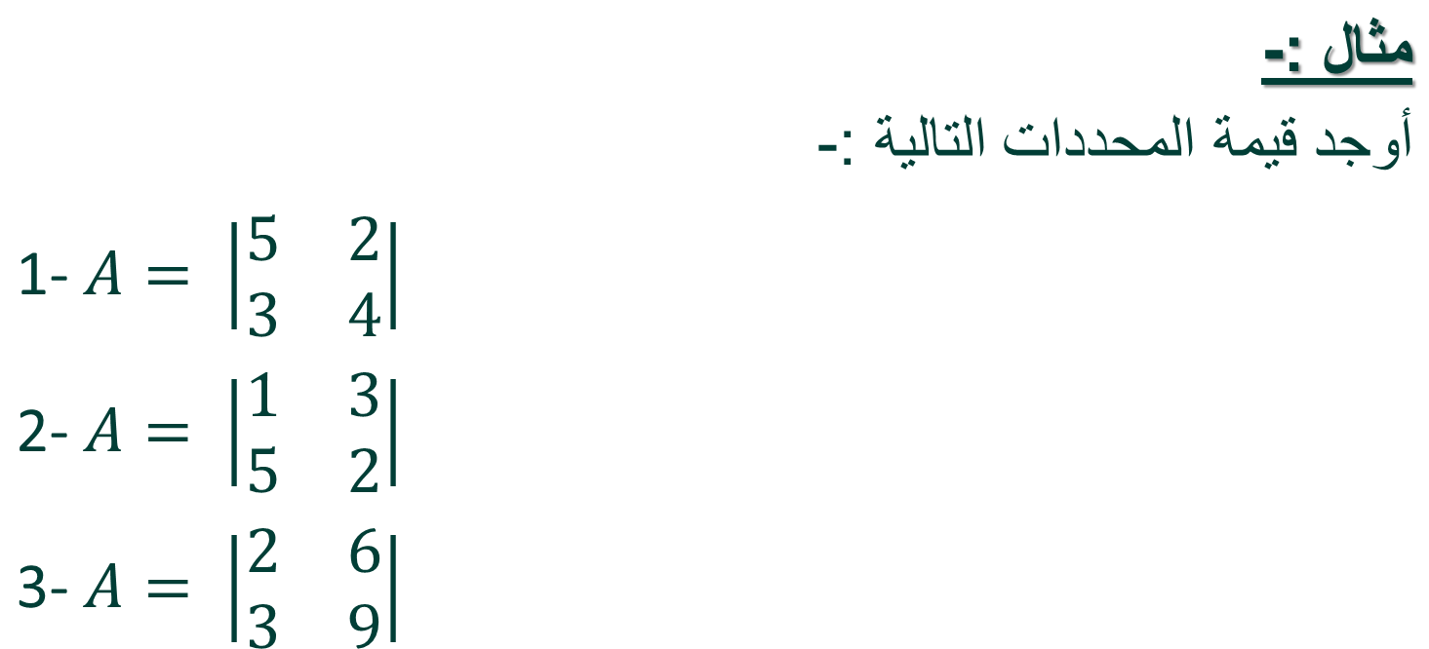
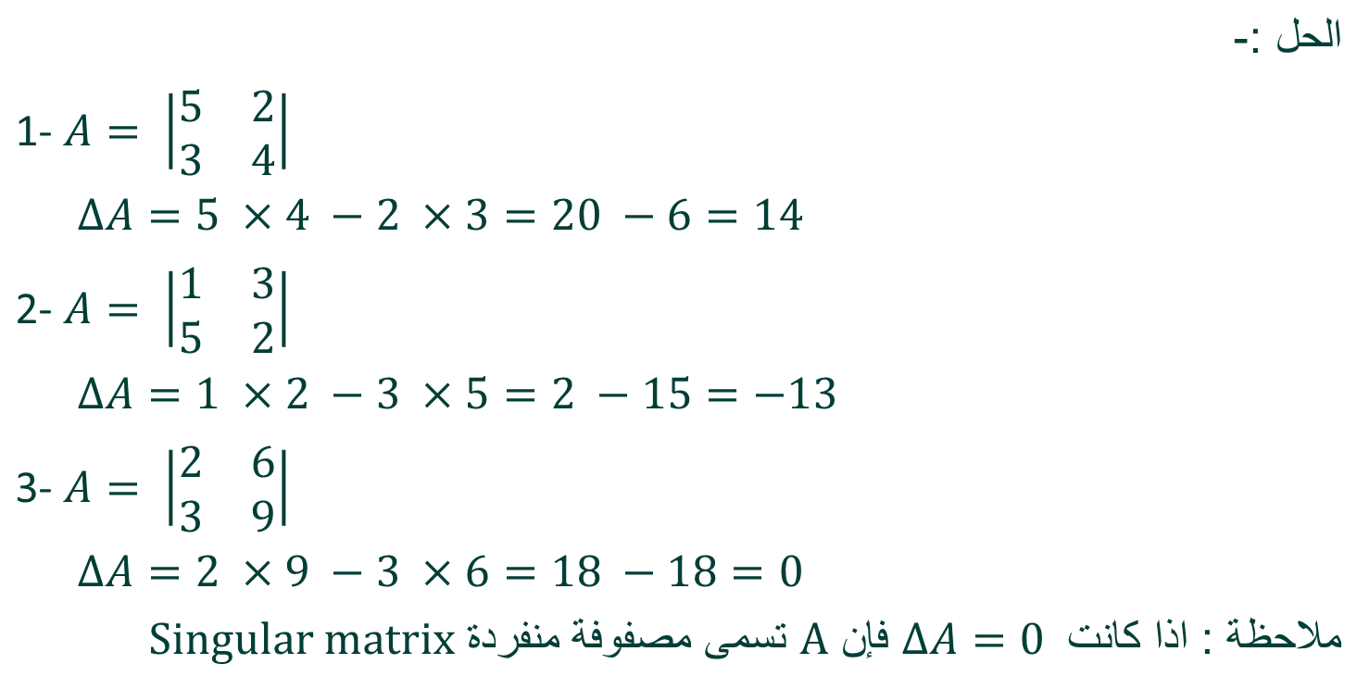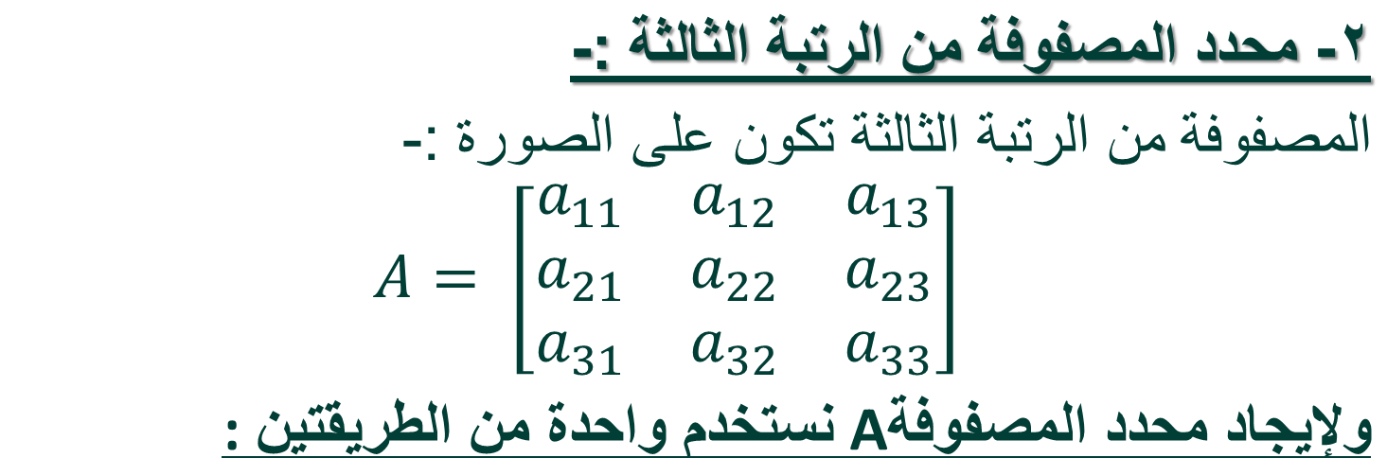

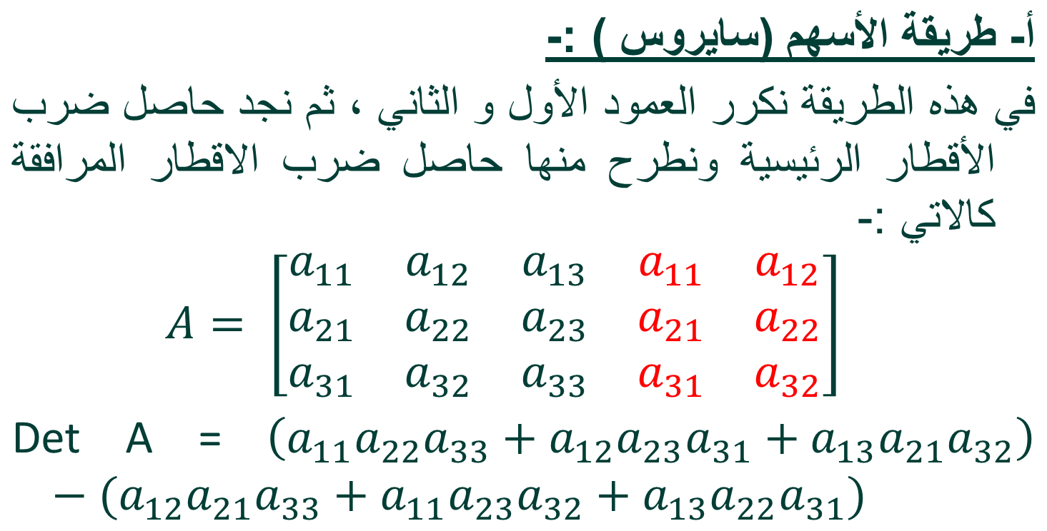
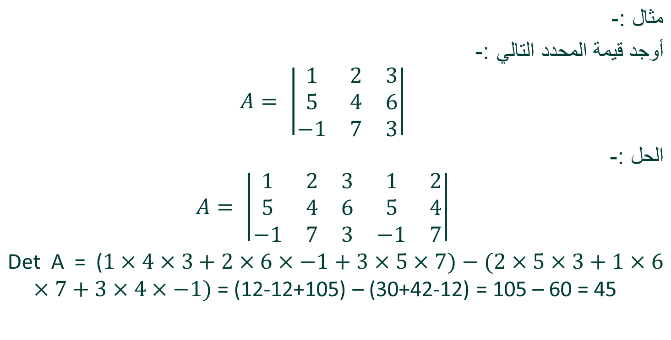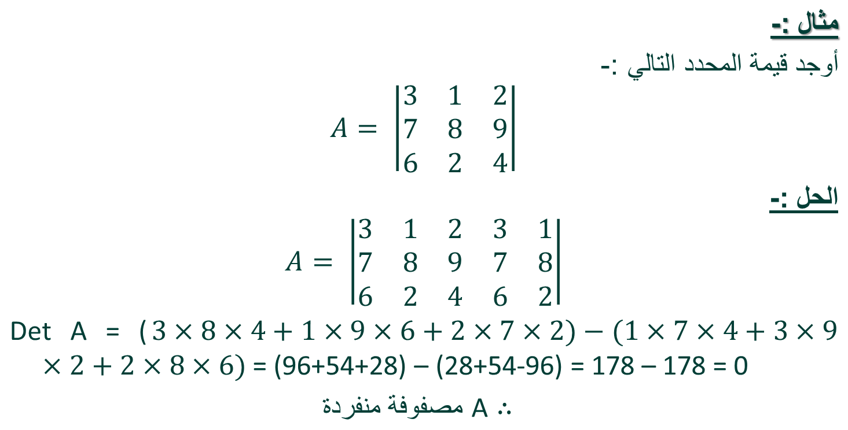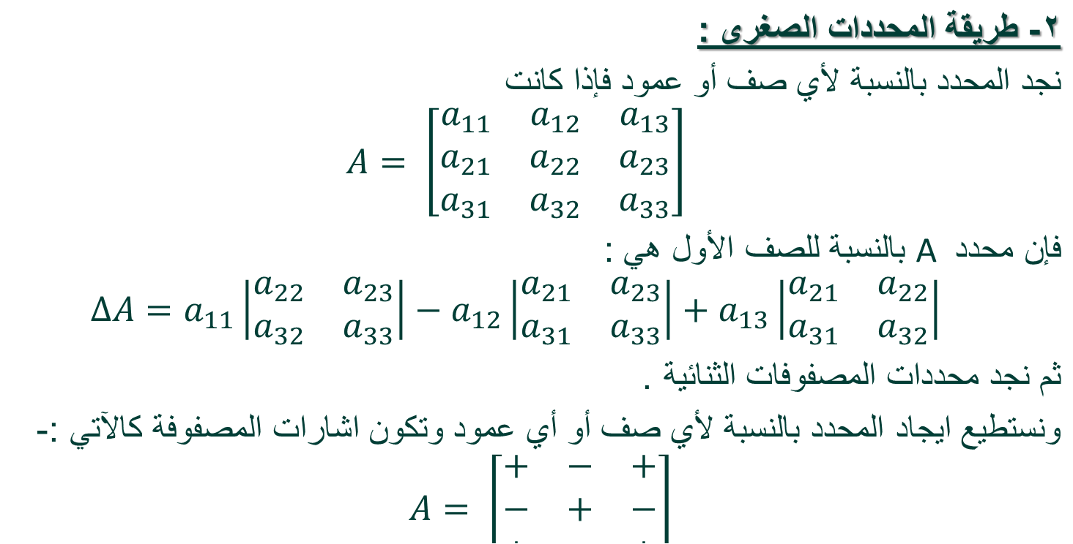

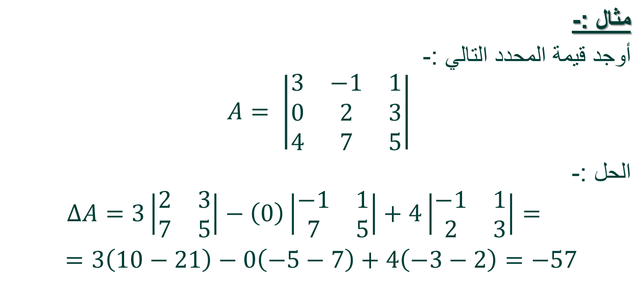
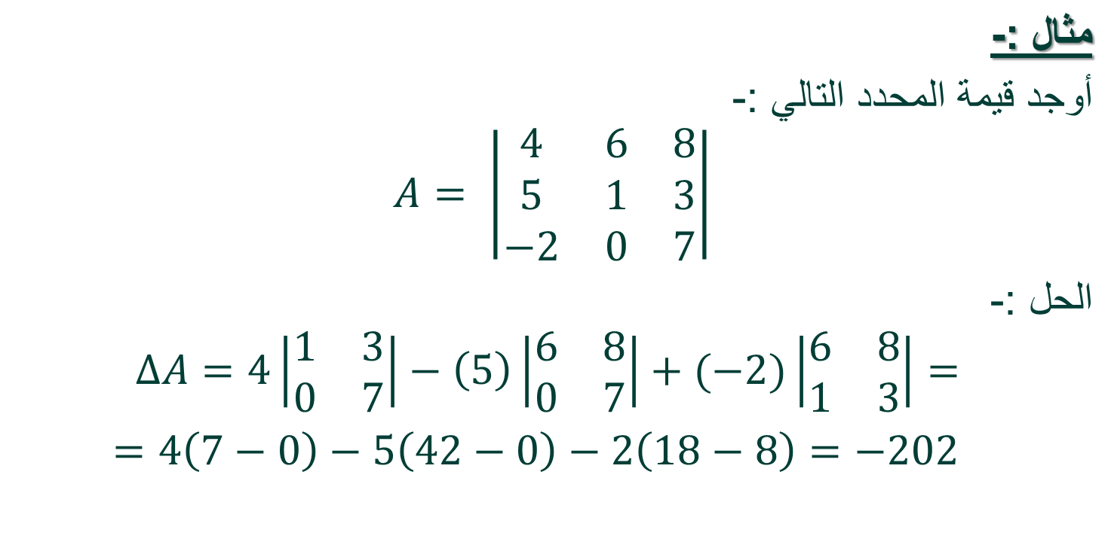 خواص المحددات :-
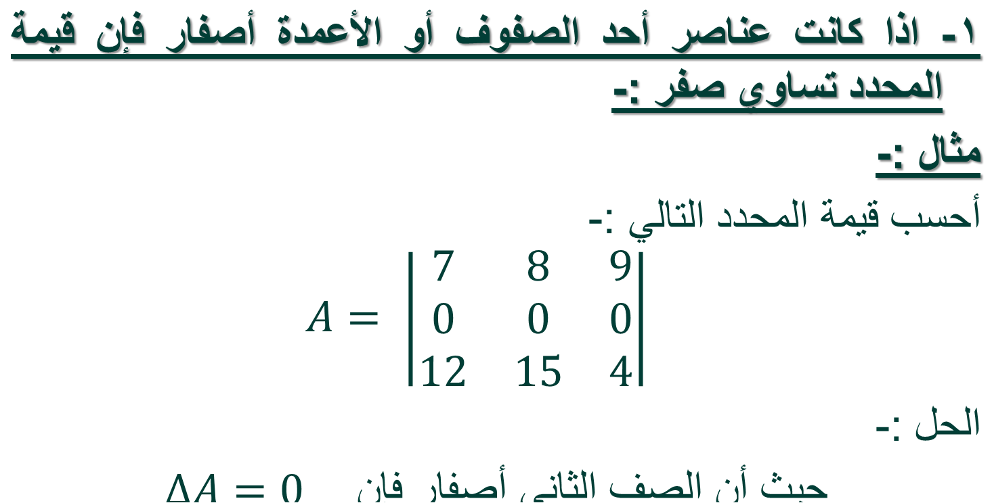

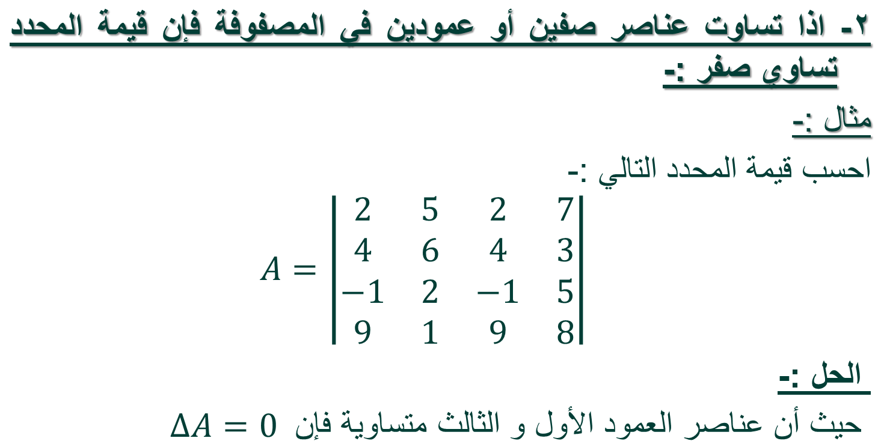
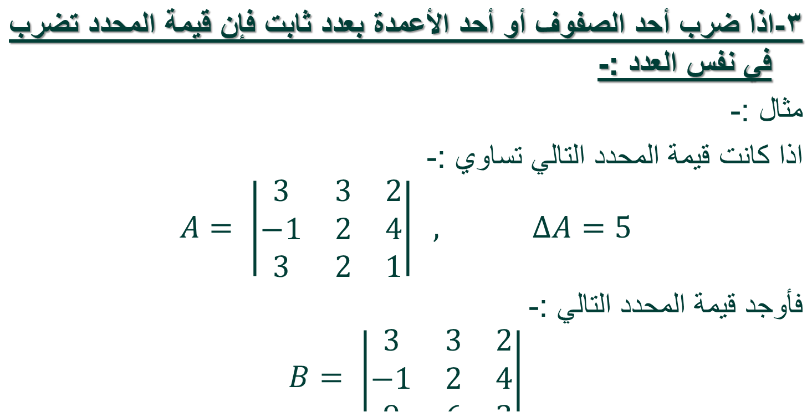
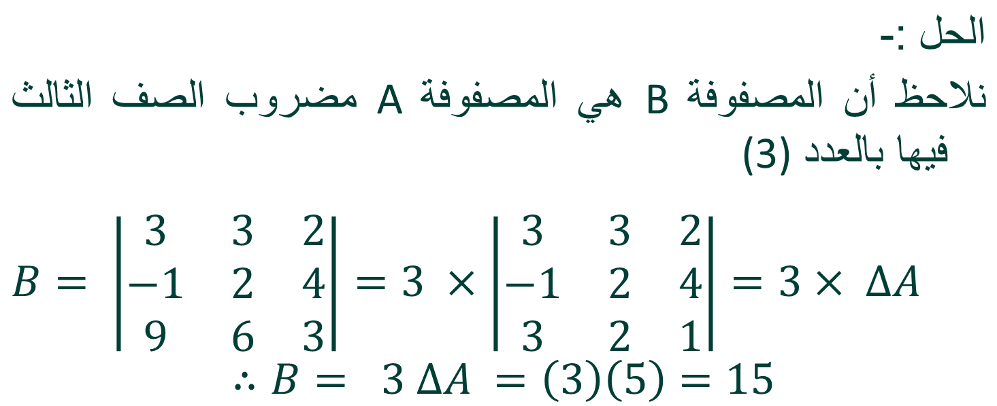
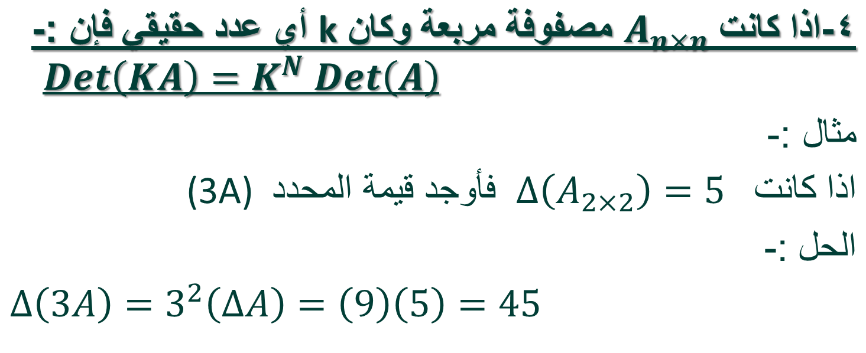
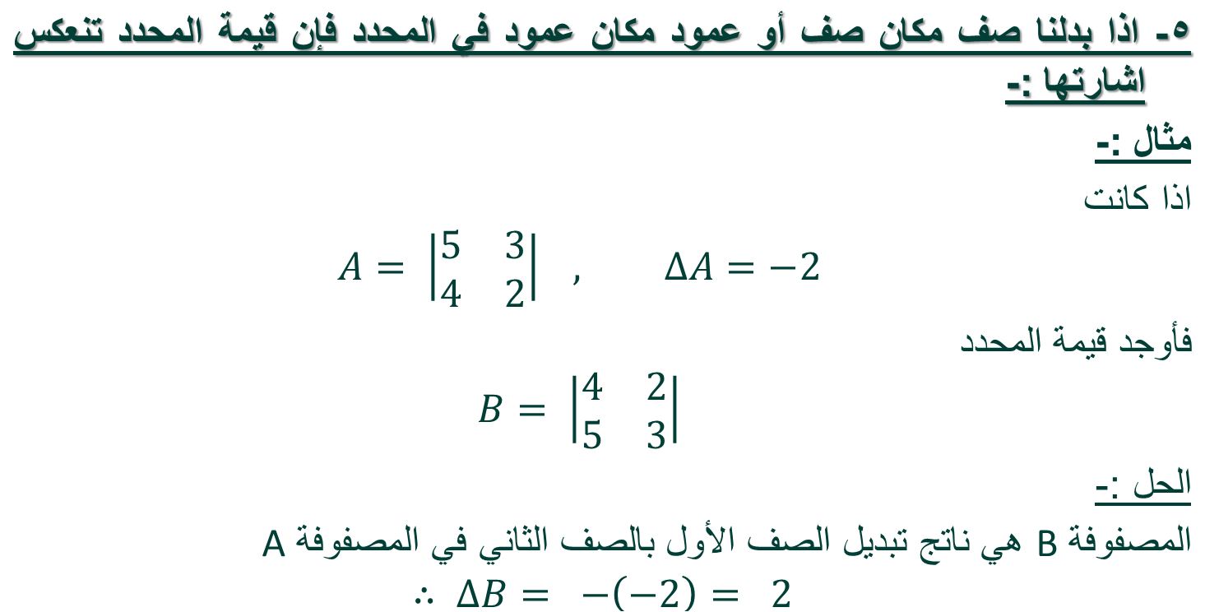
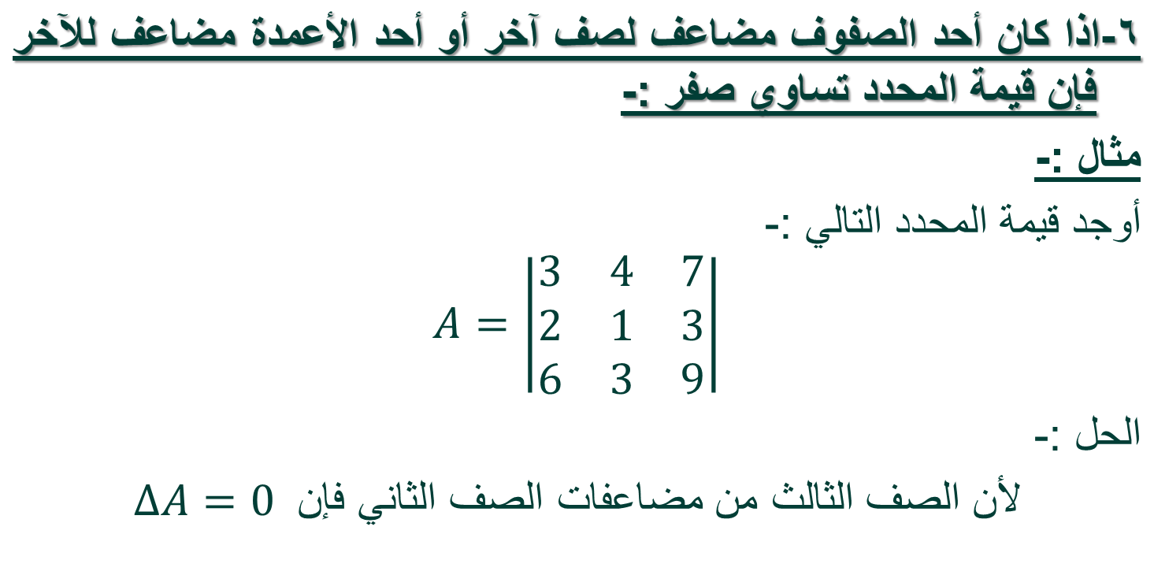
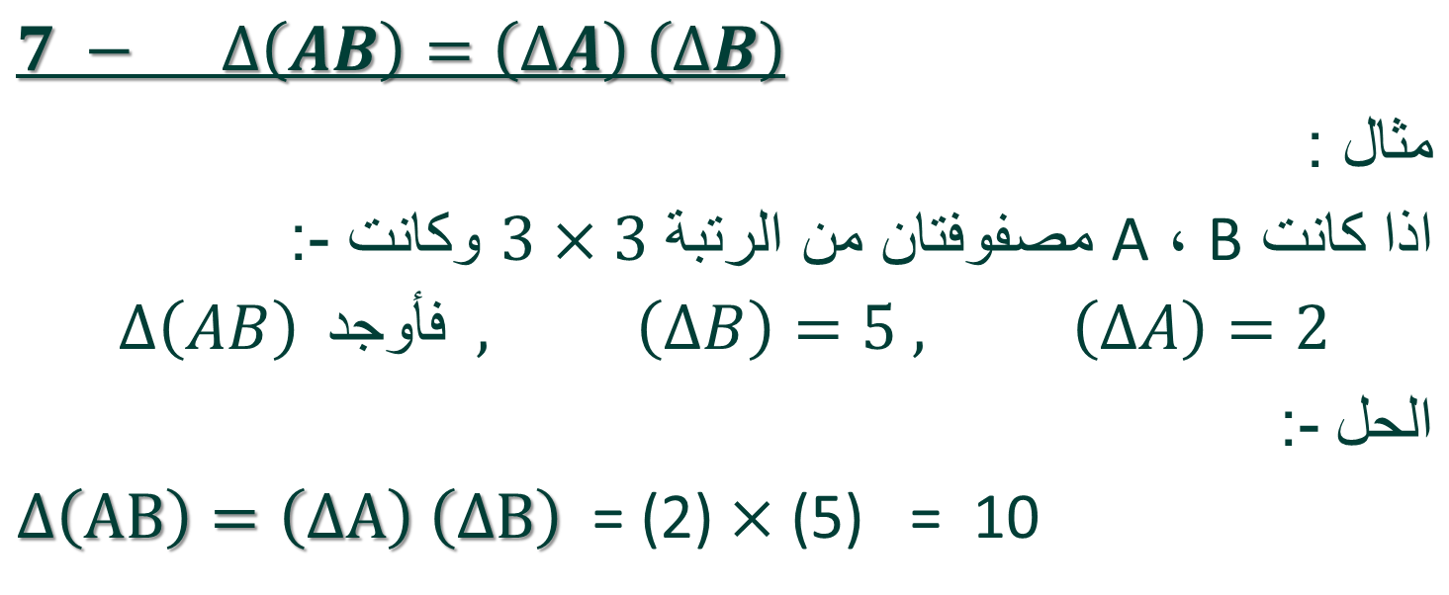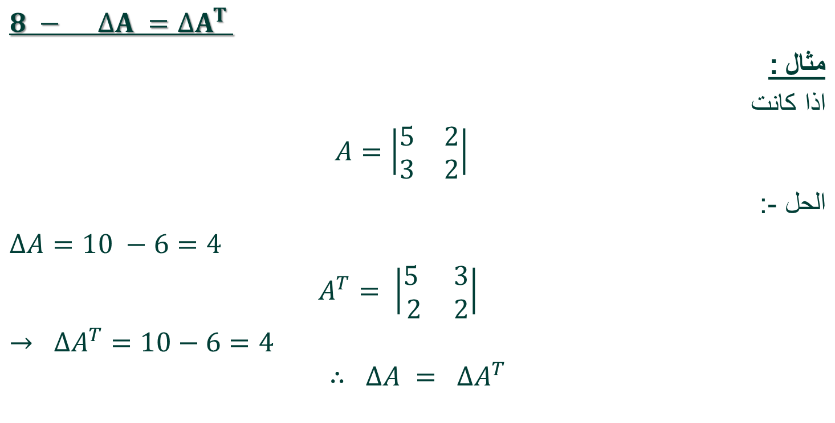
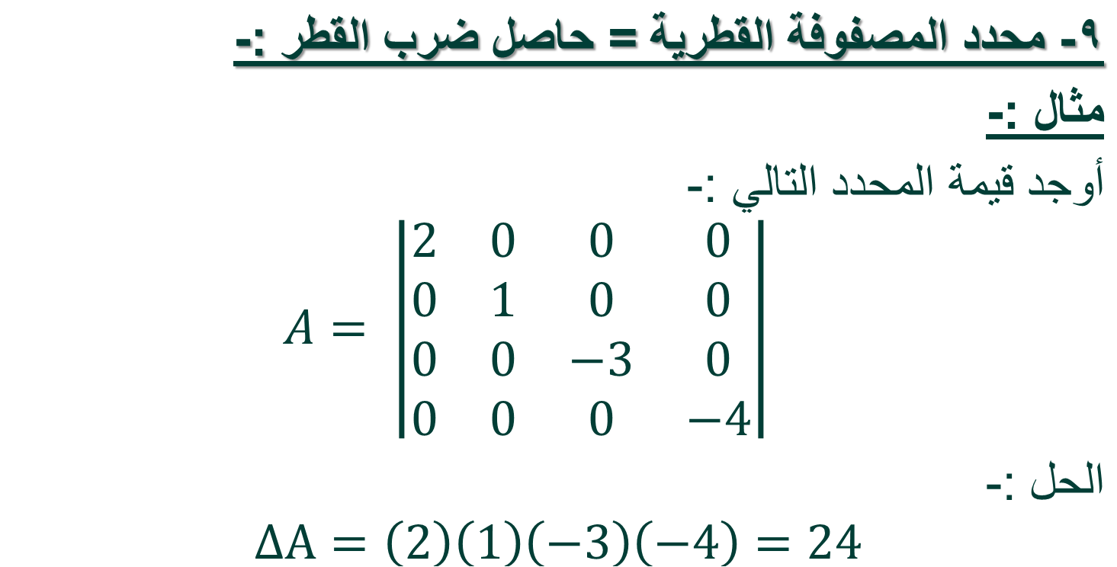
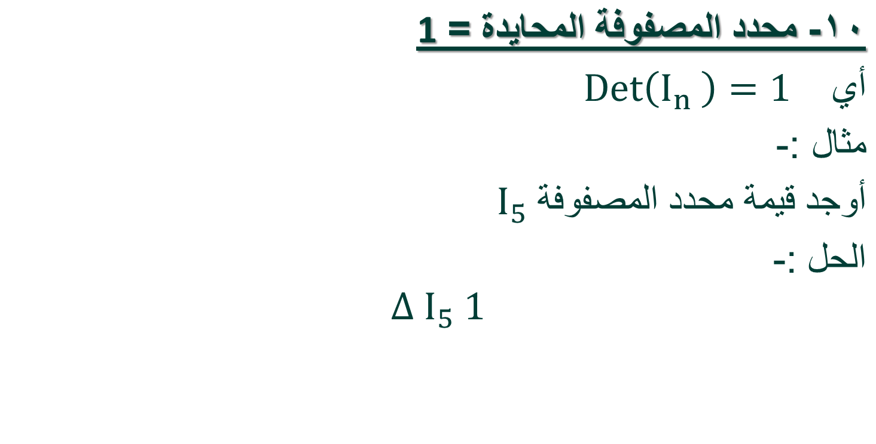

المحاضرة (9)
تابع المصفوفات والمحددات
- استخدام المحددات في ايجاد قيمة معكوس المصفوفة :-
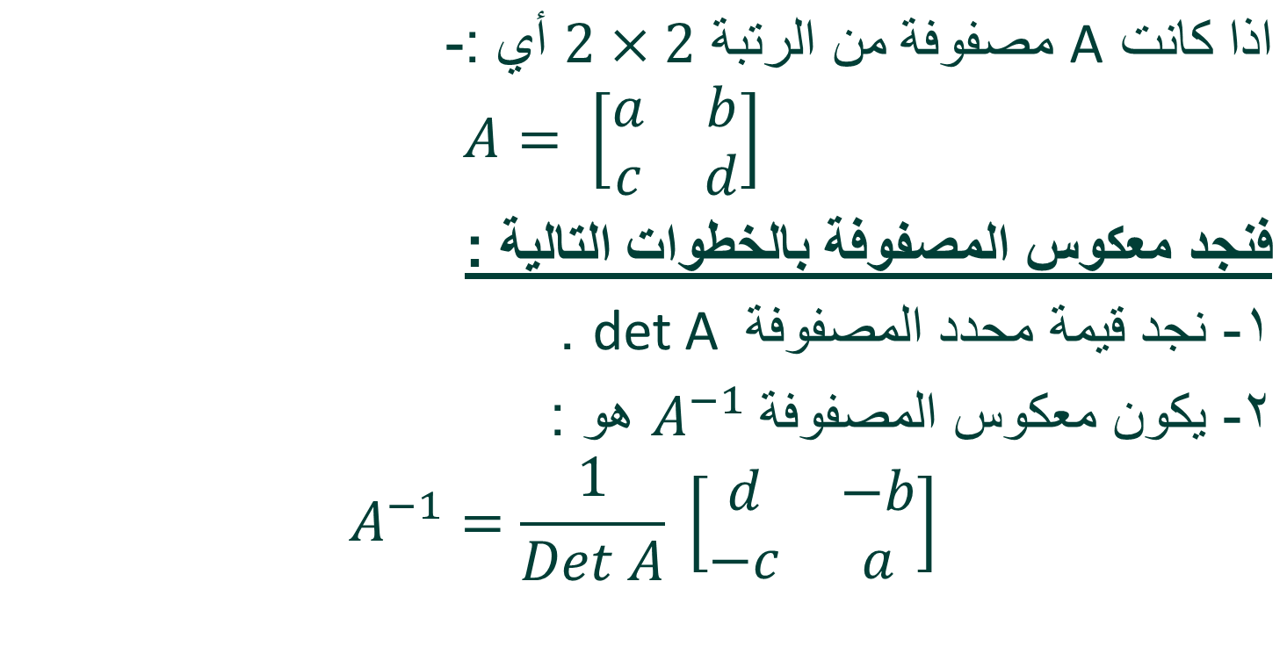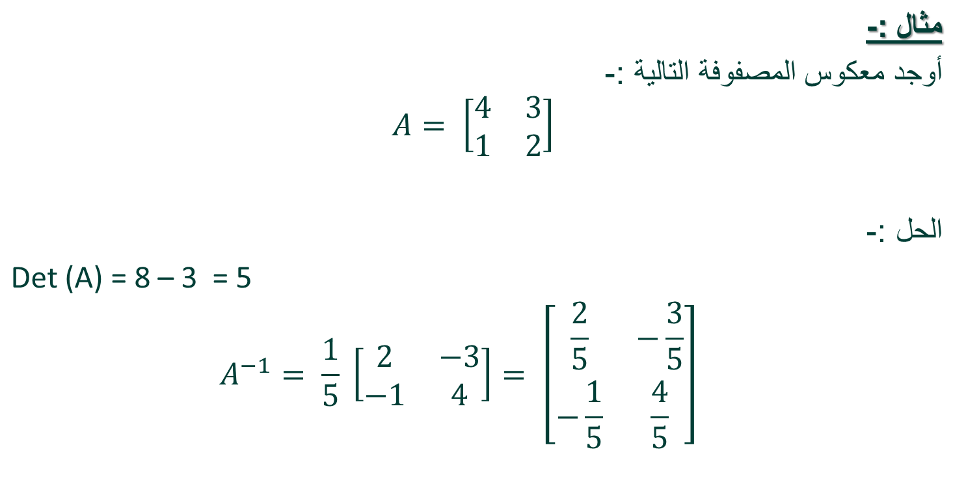
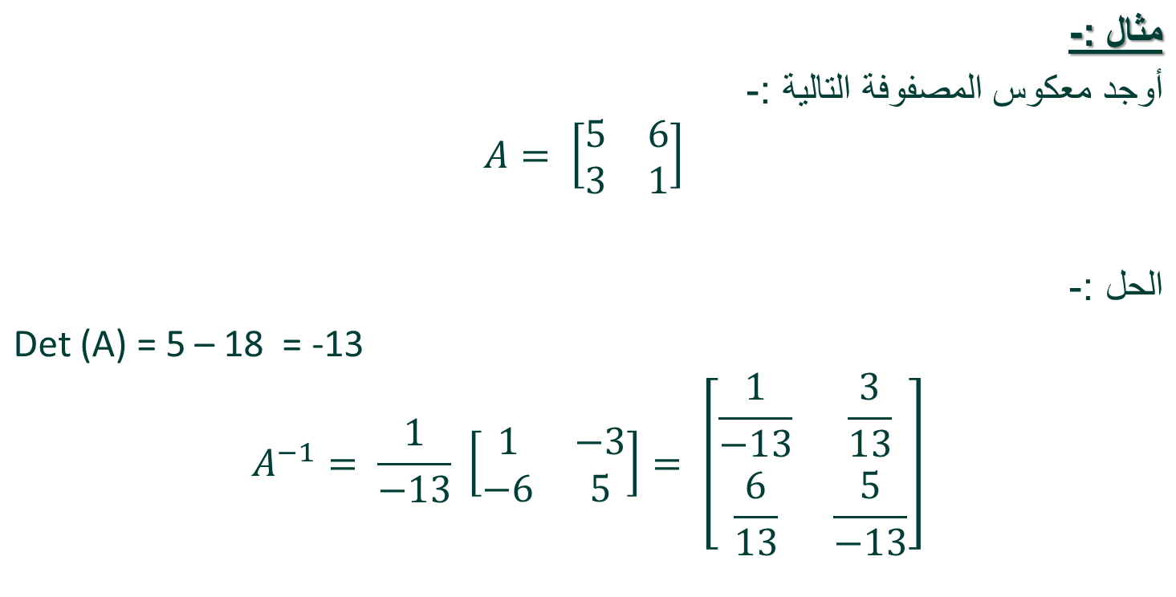
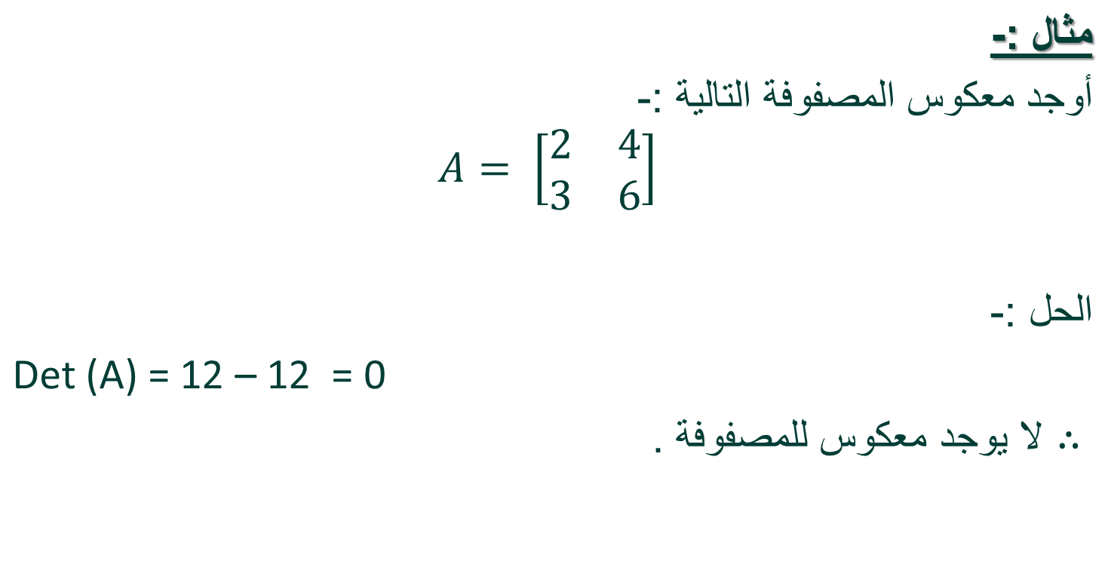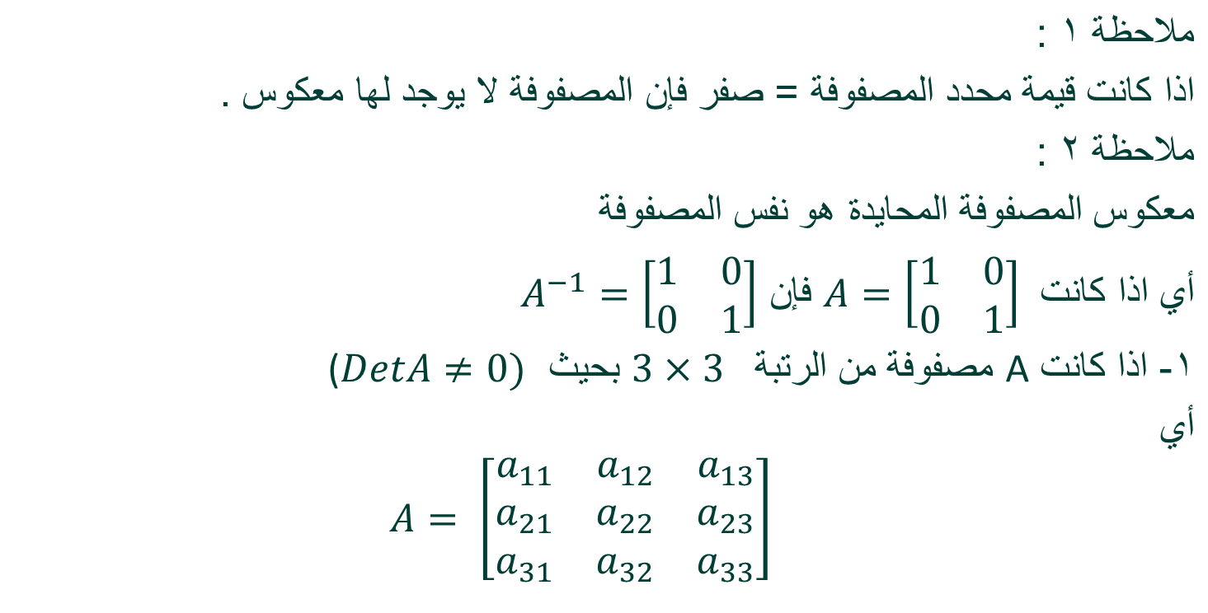
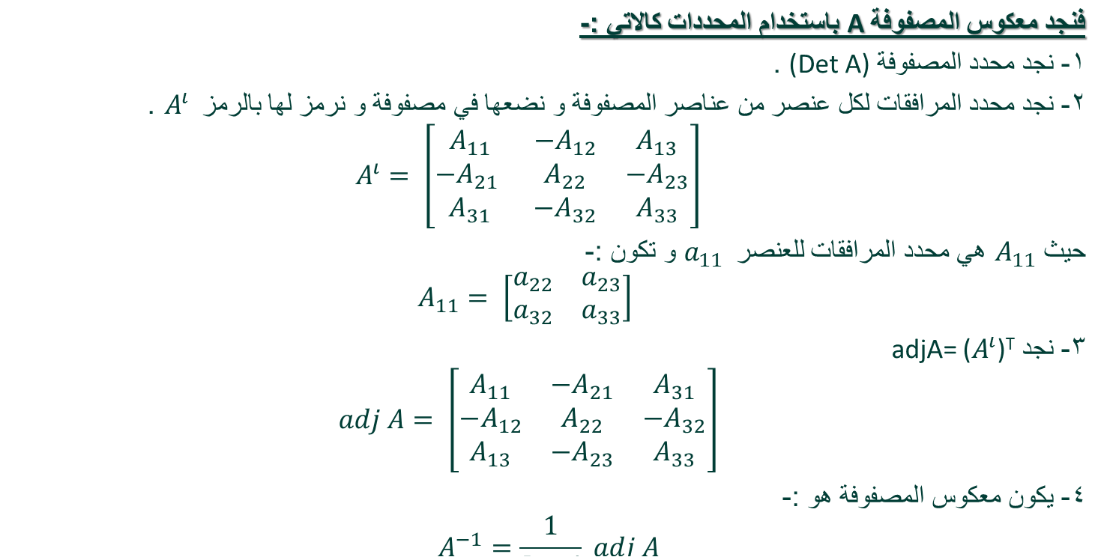
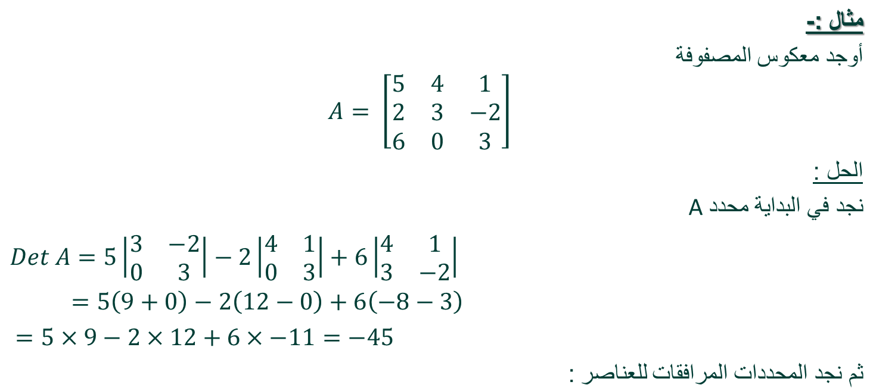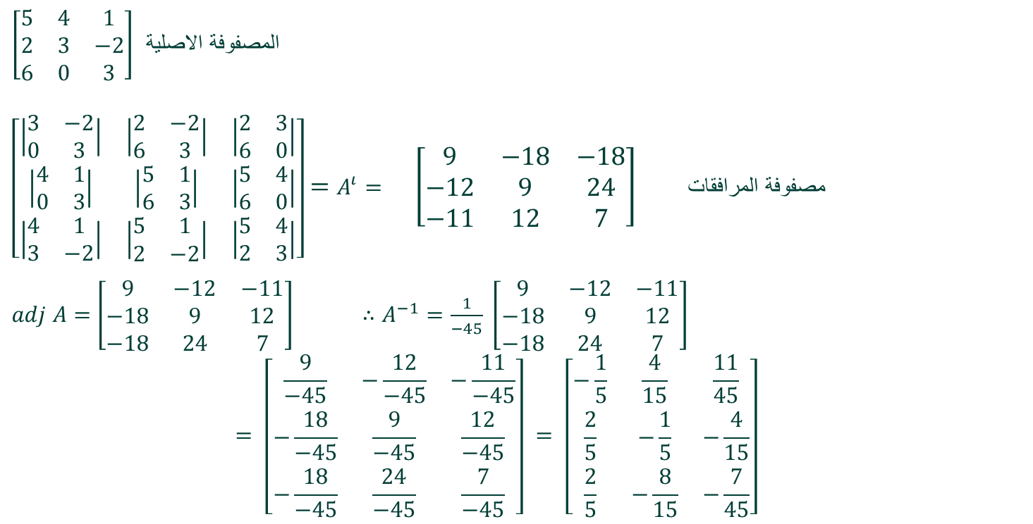
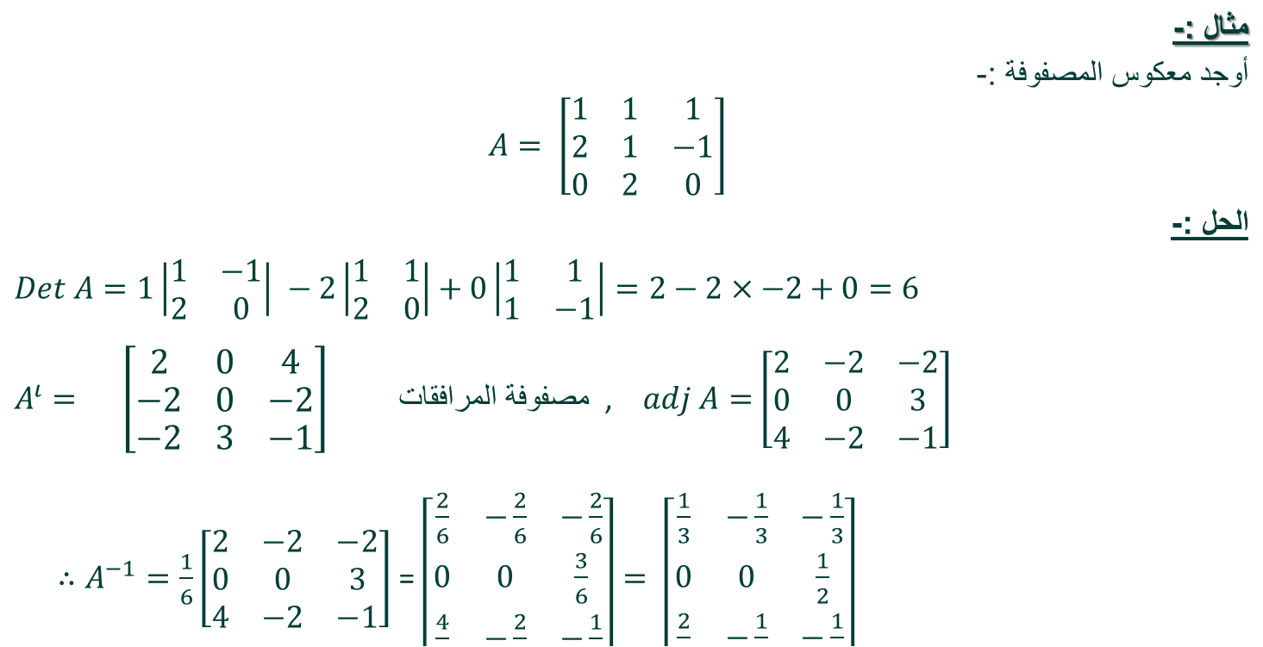
- استخدام المحددات في حل أنظمة المعادلات الخطية :-
